Objednávka č.: 2251090018
Odběratel:
UNIVERZITA KARLOVA
PID:
Farmaceutická fakulta v Hradci Králové
Akademika Heyrovského 1203
Smlouva:
5
00 03 HRADEC KRÁLOVÉ
Číslo účtu:
Česká republika
Peněžní ústav:
DIČ: CZ00216208
IČ:
00216208
Dodavatel:
IČ: 28305043
DIČ:CZ28305043
Konečný příjemce:
MT Legal s.r.o., advokátní kancelář
Jana Babáka 2733/11
109 Mephared II.
6
1200
BRNO
Česká republika
Matějíčková Jitka Ing. Ph.D.
E-mail: XXX
Místo dodání:
Platnost objednávky do:
31.12.2025
Termín dodání:
Formát úhrady:
Termín úhrady:
30.09.2025
Příkazem
Způsob dopravy:
Dodací podmínky:
Zpráva pro dodavatele:
Na fakturu prosím uveďte číslo naší Objednávky. Fakturu zašlete na e-mailovou adresu faktury@faf.cuni.cz nebo do datové schránky piyj9b4.
Objednáváme u vás přípravu a realizaci jednacího řízení s uveřejněním (VZ na orientační systém) v následujících variantách:
1
.
Varianta s 1 účastníkem - příprava zadávací dokumentace (bez technických příloh), návrh smlouvy a komplexní administraci
zadávacího řízení (s technickou asistencí zástupců zadavatele) ve výši 335 tis. Kč bez DPH + za každé kolo jednání s účastníkem 12 tis. Kč
bez DPH (v ceně je zahrnuto zpracování pozvánky na jednání, vaše účast na jednání, pořizování písemného záznamu/protokolu z jednání,
zapracování úprav zadávací dokumentace dle jednání s výjimkou úprav technické specifikace).
2
.
Varianta se 2 a více účastníky - příprava zadávací dokumentace (bez technických příloh), návrh smlouvy a komplexní administraci
zadávacího řízení (s technickou asistencí zástupců zadavatele) ve výši 395 tis. Kč bez DPH + za každé kolo jednání s účastníky 25 tis. Kč bez
DPH.
Položkový rozpis:
Položka
Množství
MJ Cena/MJ bez DPH
Celkem bez DPH
Příprava zadávací dokumentace VZ na orientační systém (bez technických příloh), návrh smlouvy a komplexní administrace
zadávacího řízení JŘSU
1
,00 ks
395 000,00
25 000,00
395 000,00 CZK
25 000,00 CZK
420 000,00 CZK
Cena za každé kolo jednání s účastníky
1,00 ks
Celkem:
Předpokládaná cena celkem (bez DPH):
420 000,00 CZK
Datum vystavení:
Vystavil:
30.06.2025
Za dodavatele:
Ing. Matějíčková Jitka Ph.
Přijímáme a zavazujeme se plnit.
Podpis, datum a razítko
Informace pro dodavatele:
1
) Tato objednávka musí být zveřejněna v Registru smluv Ministerstva vnitra. Proto musí dodavatel tuto objednávku neprodleně potvrdit:
a) na e-mail objednatele uvedený v záhlaví, nebo poštou v listinné podobě na adresu uvedenou v záhlaví.
b) podpisem na listinné objednávce a doručením objednateli.
2
) Dodavatel přijetím této objednávky souhlasí, že budou zveřejněny veškeré údaje obsažené v objednávce.
3
4
5
6
) Pokud bude dodavatel plnit před potvrzením této objednávky, zodpovídá za škodu, která tím objednateli případně vznikne.
) Je vyloučeno přijetí této objednávky ze strany dodavatele s dodatkem či odchylkou.
) V případě prodlení dodavatele s dodáním objednaného plnění má objednatel právo odstoupit od této objednávky.
) Navýšení ceny a změna plnění je možná pouze po písemném odsouhlasení objednatele, přičemž změna objednávky podléhá rovněž zveřejnění v Registru
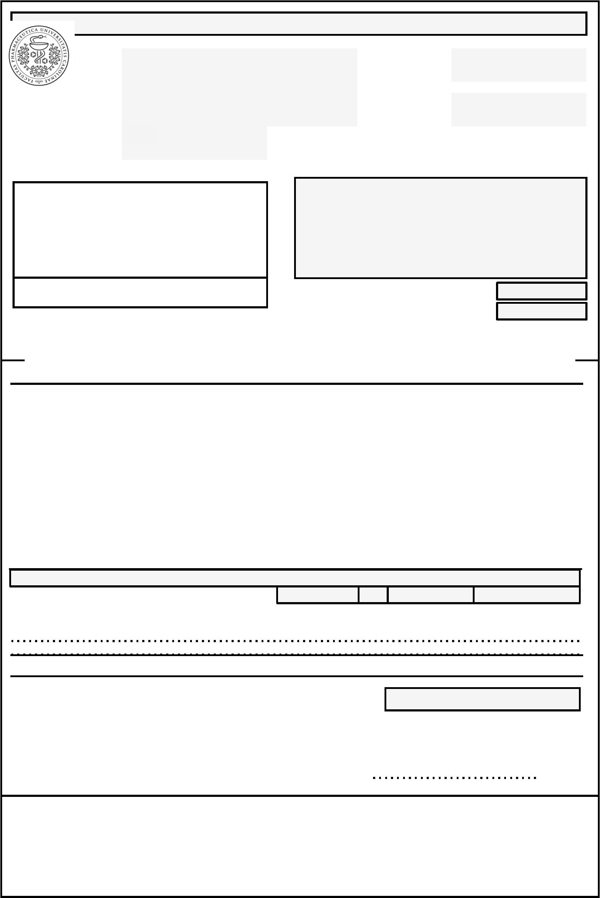

smluv.
) Dodavatel vystaví fakturu až po dodání objednaného plnění. Objednatel neproplatí fakturu, která nebude obsahovat číslo této objednávky a nebude mít
náležitosti daňového dokladu. Splatnost faktury je 30 dnů od doručení objednateli.
) Pokud je předmětem plnění spotřební zboží, poskytuje dodavatel záruku za jakost v minimální délce 24 měsíců s odstraněním záruční vady do 30 dnů od
7
8
nahlášení záruční vady dodavateli, nebude-li stranami pro konkrétní případ sjednána jiná lhůta pro odstranění vady. Záruka se nevztahuje na rychle
opotřebitelné součásti ani na spotřební materiál.

